**TRƯỜNG ĐẠI HỌC THỦY LỢI**

**KHOA CÔNG NGHỆ THÔNG TIN**



**BÁO CÁO BÀI TẬP LỚN MÔN HỌC**

**CÔNG NGHỆ PHẦN MỀM**

***Đề tài:***

**BCS – Basic College Students**

**Website tìm và cho thuê trọ dành cho sinh viên**

**Nhóm sinh viên thực hiện: Nhóm 8**

**Thành viên nhóm:**

1. Trần Đăng Hiếu (Nhóm trưởng)
2. Nguyễn Trí Duy
3. Phạm Đỗ Anh
4. Vũ Quốc Chung
5. Vũ Minh Hiếu
6. Nguyễn Khắc Trung
7. Nguyễn Quang Dũng
8. Trịnh Bùi Duy Nguyên

**Giảng viên hướng dẫn*:***

***Nguyễn Thị Thu Hương***

***Hà Nội, tháng 10 năm 2023***

NHIỆM VỤ 3/4: SPRINT 1/2

# **I. Tài liệu đặc tả yêu cầu phần mềm**

## 1.1 Biểu đồ Phân rã chức năng (FDD)

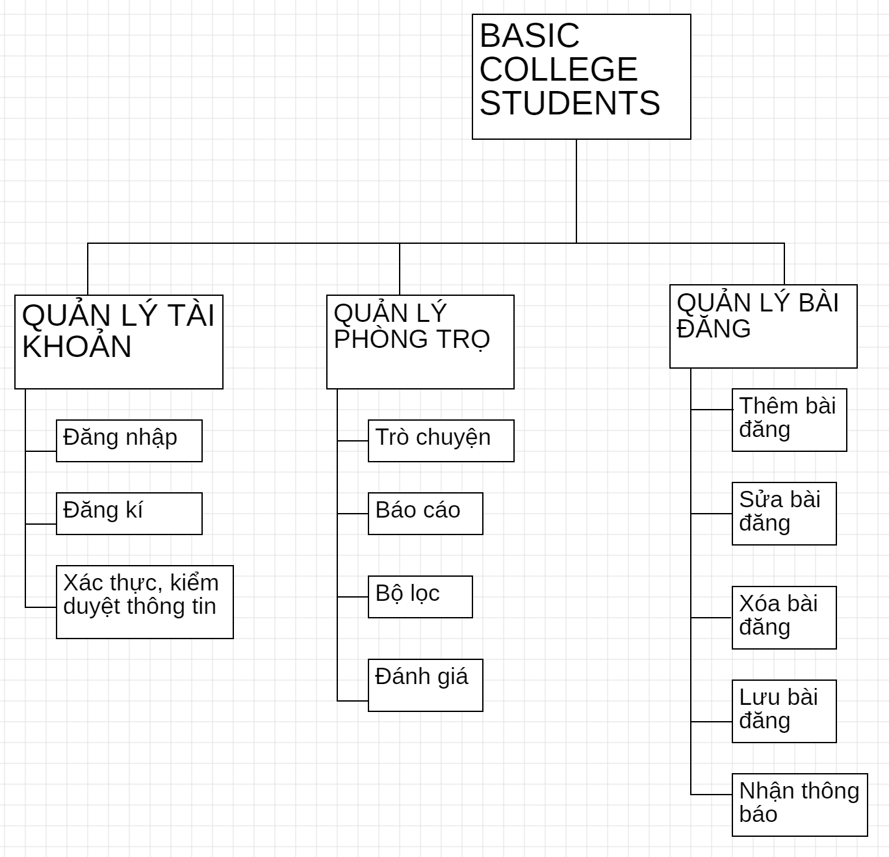

## 1.2 Biểu đồ Luồng dữ liệu (DFD)

### 1.2.1 DFD Đăng ký

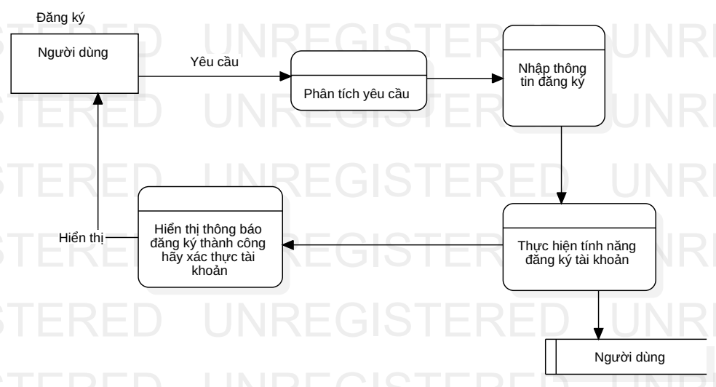

### 1.2.2 DFD Đăng nhập

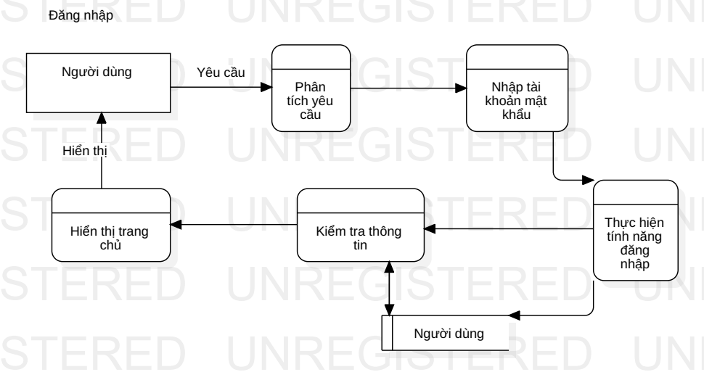

### 1.2.3 DFD Thêm bài đăng

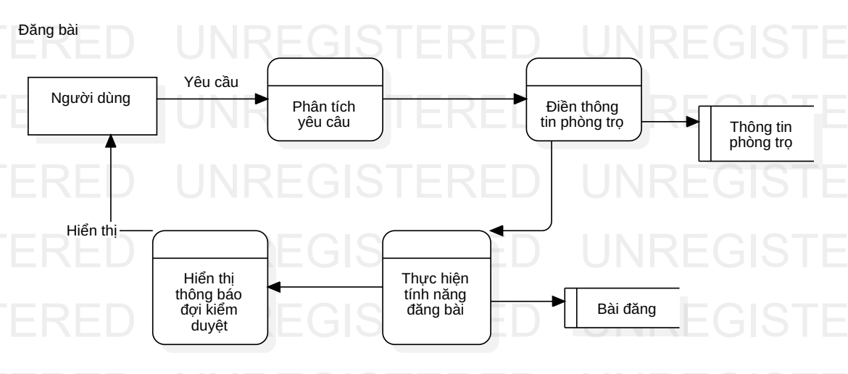

1.2.4 DFD Sửa bài

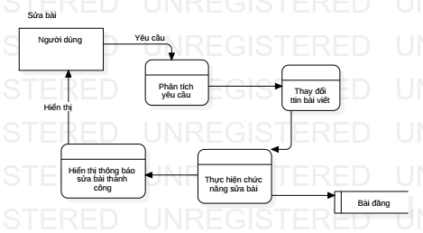

### 1.2.5 DFD Xác thực tài khoản

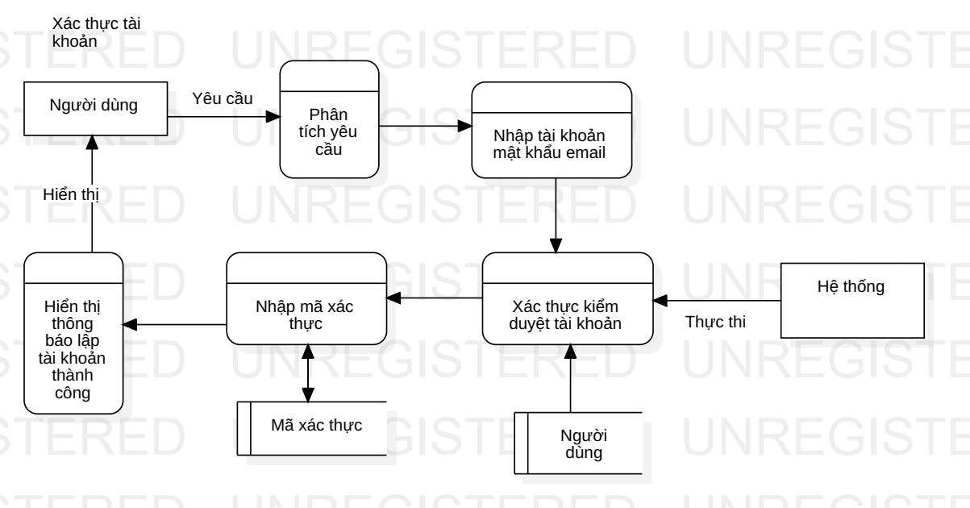

## 1.3 Sơ đồ Use case tổng quát

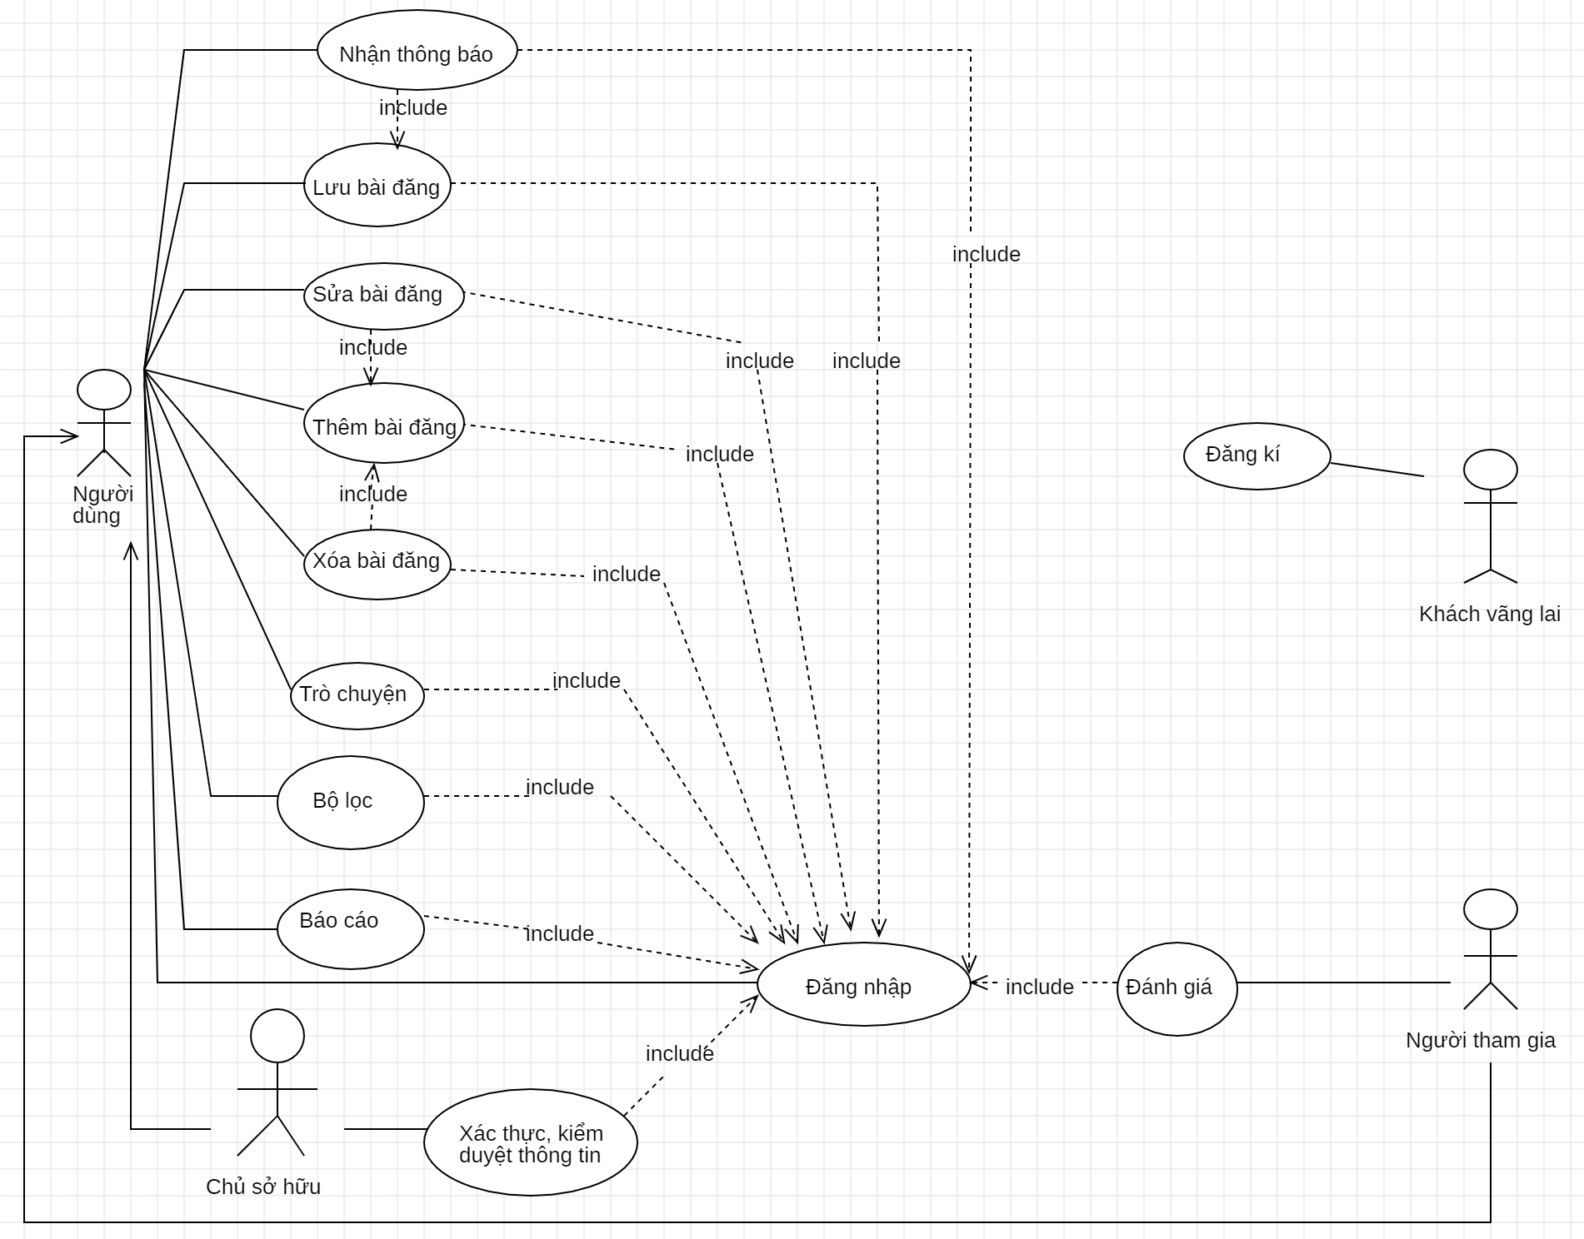

### 1.4.1 Use case Đăng ký

|  |  |  |  |
| --- | --- | --- | --- |
| Use Case ID | 01 | | |
| Use Case Name | Đăng ký | | |
| Created By: | Dũng | Last Updated By | Dũng |
| Date Created: | 27/9/2023 | Date Last Updated | 3/10/2023 |

|  |  |
| --- | --- |
| Actor | Khách vãng lai |
| *Description* | Chức năng đăng ký cho phép người dùng đăng ký sau đó đăng nhập tài khoản để tham gia sử dụng dịch vụ |
| *Trigger* | Chức năng này được sử dụng khi khách vãng lai click vào nút “Đăng kí tài khoản” |
| *Pre-conditions* | Khách vãng lai truy cập vào website |
| *Post conditions* | Khách vãng lai đăng ký thành công và đăng nhập vào website |
| *Flow of Events* | 1. Khách vãng lai truy cập vào website  2. Khách vãng lai chọn “Đăng kí tài khoản”  3. Hệ thống hiển thị giao diện nhập tên đăng nhập, mật khẩu, gmail, số điện thoại  4. Khách vãng lai nhập các thông tin bắt buộc trên và chọn “Đăng kí tài khoản” để hoàn thành quy trình  5. Hệ thống hiển thị thông báo đăng ký thành công và sẽ cần xác thực thông tin sau đó có thể đăng nhập bằng tài khoản đã đăng kí và sử dụng dịch vụ của website |

### 1.4.2 Use case Đăng nhập

|  |  |  |  |
| --- | --- | --- | --- |
| Use Case ID | 02 | | |
| Use Case Name | Đăng nhập | | |
| Created By: | Dũng | Last Updated By | Dũng |
| Date Created: | 27/9/2023 | Date Last Updated | 3/10/2023 |

|  |  |
| --- | --- |
| Actor | Khách vãng lai |
| *Description* | Chức năng đăng nhập cho phép người dùng đăng nhập tài khoản để tham gia sử dụng dịch vụ |
| *Trigger* | Chức năng này được sử dụng khi khách vãng lai click vào nút “Đăng nhập” |
| *Pre-conditions* | Khách vãng lai truy cập vào website |
| *Post conditions* | Khách vãng lai đăng nhập vào website |
| *Flow of Events* | 1. Khách vãng lai truy cập vào website  2. Khách vãng lai chọn “Đăng nhập”  3. Hệ thống hiển thị giao diện nhập tên đăng nhập, mật khẩu  4. Khách vãng lai nhập các thông tin về tài khoản đã đăng kí từ trước để tiến hành đăng nhập  5. Hệ thống hiển thị thông báo đăng nhập thành công |

### 1.4.3 Use case Đăng bài

|  |  |  |  |
| --- | --- | --- | --- |
| Use Case ID | 03 | | |
| Use Case Name | Đăng bài | | |
| Created By: | Dũng | Last Updated By | Dũng |
| Date Created: | 27/9/2023 | Date Last Updated | 3/10/2023 |

|  |  |
| --- | --- |
| Actor | Chủ phòng trọ |
| *Description* | Chức năng đăng bài cho phép người chủ cho thuê trọ dùng để đăng thông tin, hình ảnh chi tiết về các phòng trọ của mình |
| *Trigger* | Chức năng này được sử dụng khi chủ trọ click vào nút “Đăng bài” |
| *Pre-conditions* | Các chủ cho thuê trọ truy cập vào website |
| *Post conditions* | Các chủ trọ đăng bài về bài viết của mình để tìm kiếm khách vãng lai có nhu cầu |
| *Flow of Events* | 1. Chủ trọ truy cập vào website và đăng nhập thành công  2. Chủ trọ chọn “Đăng bài”  3. Hệ thống hiển thị giao diện giúp chủ trọ đăng thông tin về thông tin chi tiết, hình ảnh của phòng trọ mà mình muốn cho thuê  4. Chủ trọ điền các thông tin và đính kèm hình ảnh về trọ của bản thân muốn cho thuê  5. Hệ thống hiển thị thông báo đăng bài thành công  6. Chủ trọ muốn chỉnh sửa bài thì vào mục cá nhân và chọn bài viết mình muốn sửa, chọn “Chỉnh sửa” rồi sửa các thông tin và hình ảnh cho phù hợp  7. Chủ trọ sau khi sửa xong chọn “Xác nhận” và sẽ có thông báo hiện lên chỉnh sửa bài viết thành công |

### 1.4.4 Use case Sửa bài

|  |  |  |  |
| --- | --- | --- | --- |
| Use Case ID | 04 | | |
| Use Case Name | Sửa bài | | |
| Created By: | Dũng | Last Updated By | Dũng |
| Date Created: | 27/9/2023 | Date Last Updated | 3/10/2023 |

|  |  |
| --- | --- |
| Actor | Chủ phòng trọ |
| *Description* | Chức năng sửa bài cho phép người chủ cho thuê trọ dùng để sửa thông tin, hình ảnh chi tiết về các phòng trọ của mình |
| *Trigger* | Chức năng này được sử dụng khi chủ trọ vào trang cá nhân của bản thân và chọn “Chỉnh sửa” ở bài viết muốn sửa |
| *Pre-conditions* | Các chủ cho thuê trọ truy cập vào website |
| *Post conditions* | Các chủ trọ sửa về bài viết của mình để cập nhật thêm các thông tin mới hay còn thiếu về phòng trọ của mình |
| *Flow of Events* | 1. Chủ trọ truy cập vào website và đăng nhập thành công  2. Chủ trọ muốn chỉnh sửa bài thì vào mục cá nhân và chọn bài viết mình muốn sửa, chọn “Chỉnh sửa” rồi sửa các thông tin và hình ảnh cho phù hợp  3. Chủ trọ sau khi sửa xong chọn “Xác nhận” và sẽ có thông báo hiện lên chỉnh sửa bài viết thành công |

### 1.4.5 Use case Xác thực thông tin cá nhân

|  |  |  |  |
| --- | --- | --- | --- |
| Use Case ID | 05 | | |
| Use Case Name | Xác thực thông tin cá nhân | | |
| Created By: | Dũng | Last Updated By | Dũng |
| Date Created: | 27/9/2023 | Date Last Updated | 3/10/2023 |

|  |  |
| --- | --- |
| Actor | Khách vãng lai |
| *Description* | Chức năng xác thực cho phép người quản trị website nhận diện được các thông tin tài khoản chính chủ để tránh các trường hợp mạo danh và lừa đảo |
| *Trigger* | Chức năng này được sử dụng khi khách vãng lai vừa đăng kí tài khoản xong và cần phải xác thực tài khoản |
| *Pre-conditions* | Khách vãng lai truy cập vào website |
| *Post conditions* | Người quản trị web có được các thông tin chính chủ của khách hàng để phát triển môi trường dịch vụ tích cực |
| *Flow of Events* | 1. Khách vãng lai truy cập vào website  2. Khách vãng lai đăng kí tài khoản thành công  3. Hệ thống hiển thị giao diện xác thực tài khoản gồm 3 bước: xác minh là mã captcha không phải máy, mã gửi về gmail và mã gửi về số điện thoại để hoàn thành xác thực  4. Khách vãng lai hoàn thành xác thực xong sẽ có thông báo xác thực thành công sau đó có thể đăng nhập vào website và sử dụng dịch vụ bình thường |

## 1.5 Sơ đồ Trình tự (SD)

1.5.1 SD Đăng ký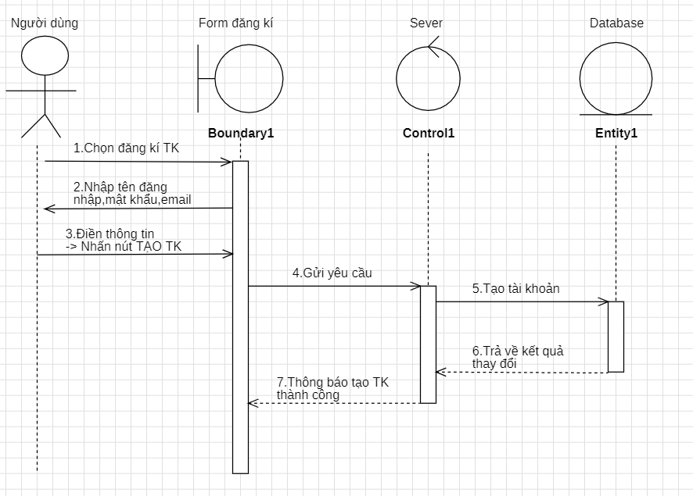

### 1.5.2 SD Đăng Nhập

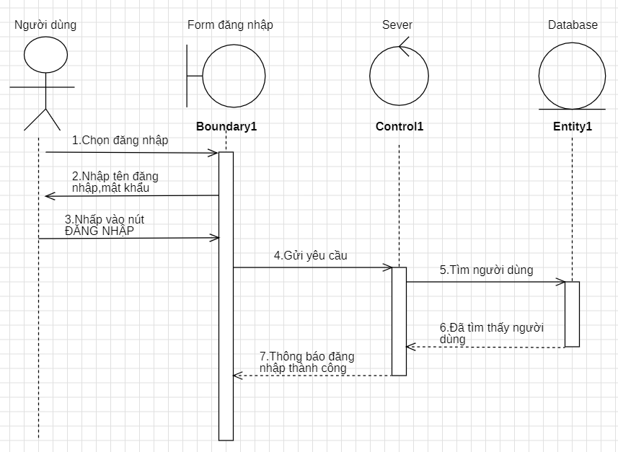

### 1.5.3 SD Thêm bài đăng

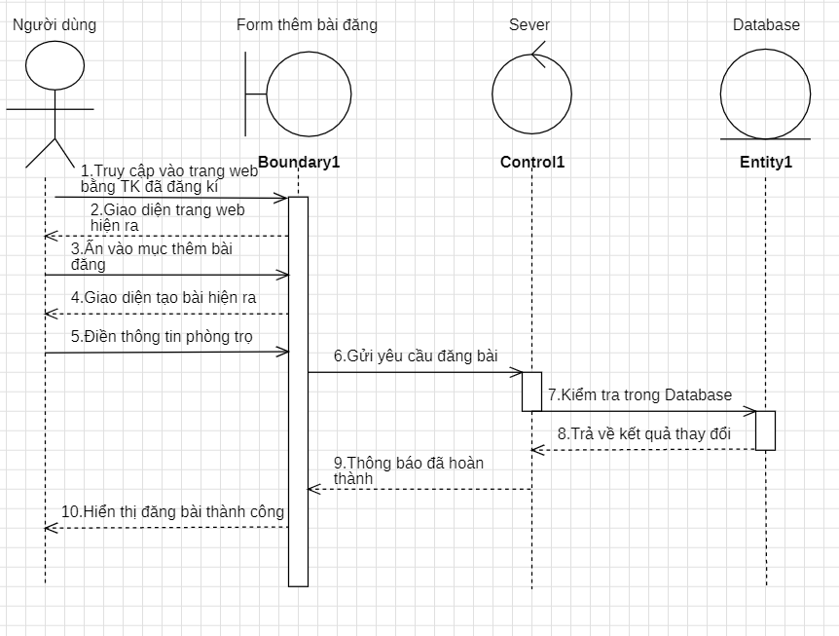

### 1.5.4 SD Sửa bài đăng

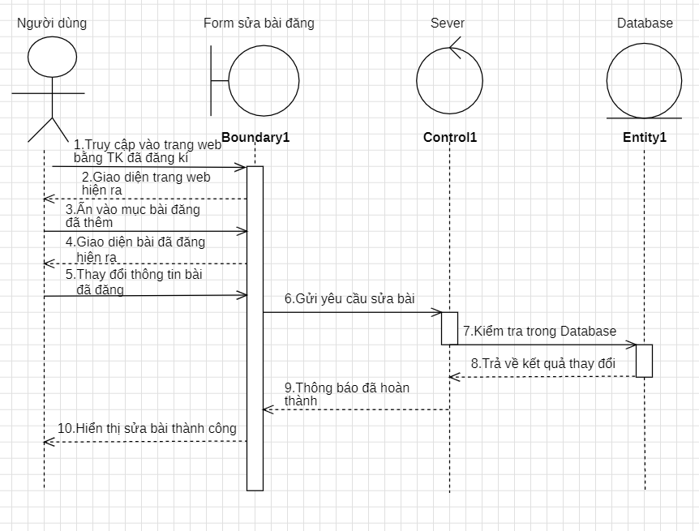

### 1.5.5 SD Xác thực TK

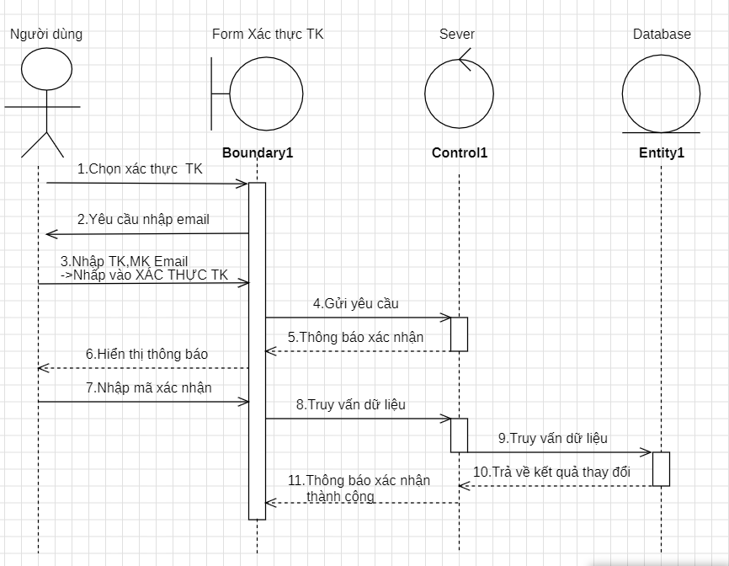

## 1.6 Biểu đồ quan hệ thực thể (ERD)

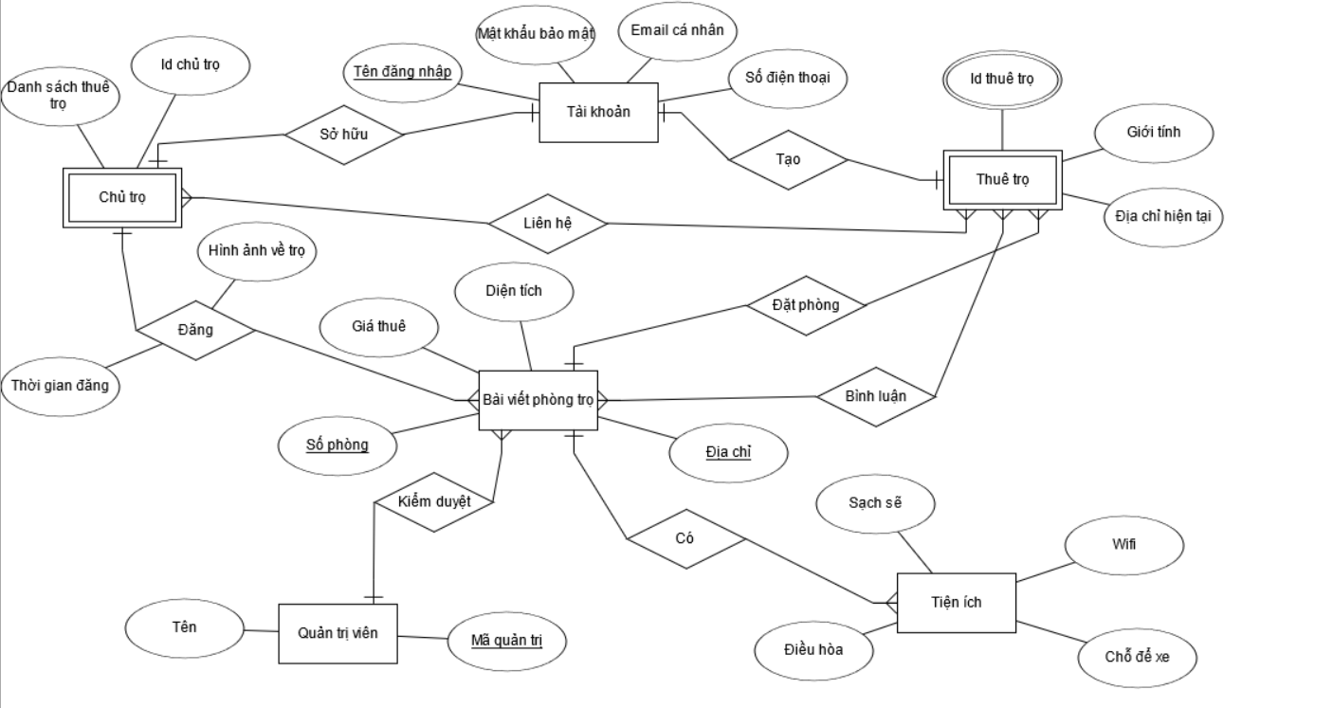

# **II. Thiết kế phần mềm**

## 1. **Thiết kế Kiến trúc**

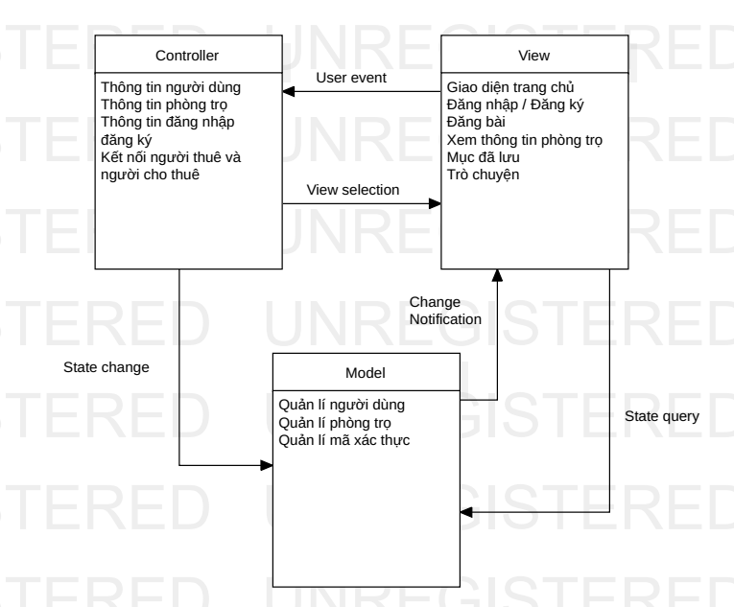

## 2. **Thiết kế Hướng đối tượng**

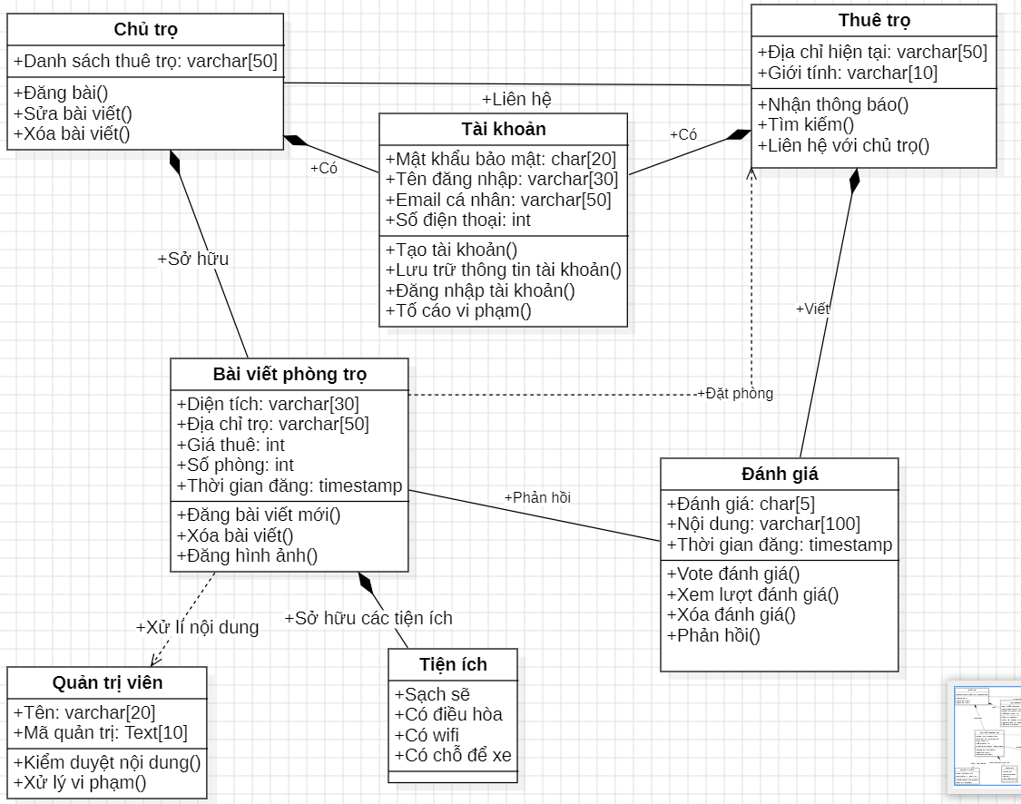

## 3. **Thiết kế Dữ liệu**

### 3.1 Các thực thể và thuộc tính

* **Chủ trọ**(Id chủ trọ, danh sách thuê trọ)
* **Bài viết phòng trọ**(Số phòng, địa chỉ, diện tích, giá thuê)
* **Quản trị viên**(Mã quản trị, tên)
* **Tiện ích**(Sạch sẽ, điều hoà, wifi, chỗ để xe)
* **Thuê trọ**(Id thuê trọ, giới tính, địa chỉ hiện tại)
* **Tài khoản**(Tên đăng nhập, mật khẩu bảo mật, email cá nhân, số điện thoại)

### 3.2 Mối liên kết

* **Chủ trọ** và **Bài viết phòng trọ** là liên kết 1- n
* **Bài viết phòng trọ** và **Quản trị viên** là liên kết 1 - n
* **Bài viết phòng trọ** và **Tiện ích** là liên kết m - n
* **Bài viết phòng trọ** và **Thuê** **trọ** là liên kết 1 - n
* **Chủ trọ** và **Thuê trọ** là liên kết m - n
* **Thuê trọ** và **tài khoản** là liên kết 1 - n
* **Chủ trọ** và **Tài khoản** là liên kết 1 - 1

### 3.3 Chuyển sang quan hệ

* Liên kết 1 - N → Khóa chính của quan hệ bên một trở thành khóa ngoại của quan hệ bên nhiều.
* Liên kết M - N → Tạo bảng quan hệ mới, chuyển khóa chính của hai quan hệ phía M và N thành khóa ngoại của quan hệ mới. Khóa chính của quan hệ mới là sự kết hợp của hai khóa ngoại.

Kết quả:

* **Chủ trọ**(Id chủ trọ, danh sách thuê trọ)
* **Bài viết phòng trọ**(số phòng, diện tích, địa chỉ, giá thuê, id chủ trọ)
* **Tiện ích**(Sạch sẽ, wifi, điều hoà, chỗ để xe)
* **Tài khoản**(Tên đăng nhập, mật khẩu bảo mật, email, số điện thoại, id chủ trọ)
* **Quản trị viên**(Mã quản trị, tên)
* **Thuê trọ**(Id thuê trọ, giới tính, địa chỉ hiện tại, id chủ trọ)
* **Liên hệ**(Id chủ trọ, id thuê trọ)
* **Đăng**(Id chủ trọ, số phòng, hình ảnh về trọ, thời gian đăng)

### 3.4 Chuẩn hóa dữ liệu

<<CÓ THỂ BỎ QUA NẾU CHƯA HỌC Ở CÁC MÔN HỌC TRƯỚC>>

#### 3.4.1 Xác định phụ thuộc hàm

* Id chủ trọ xác định duy nhất chủ trọ và danh sách thuê trọ
* Sô phòng xác định duy nhất thông tin về bài viết phòng trọ gồm: Diện tích, giá thuê, địa chỉ phòng trọ
* Mã quản trị xác định duy nhất tên của quản trị viên
* Địa chỉ hiện tại xác định duy nhất giới tính thuê trọ
* Id thuê trọ xác định duy nhất tên, giới tính và địa chỉ hiện tại của người thuê trọ
* Tên đăng nhập xác định một tài khoản duy nhất bao gồm các thông tin: mật khẩu bảo mật, email cá nhân, số điện thoại

#### 3.4.2 Xét các dạng chuẩn

* **Chủ trọ**(Id chủ trọ, danh sách thuê trọ)

Đặt: Id chủ trọ = A, danh sách thuê trọ = B

Phụ thuộc hàm:

F = {A → B}

=> Không đạt 1NF vì có thuộc tính đa trị là danh sách thuê trọ

=> Không đạt 2NF vì không đạt 1NF

=> Không đạt 3NF vì không đạt 2NF

=> Không đạt BCNF vì không đạt 3NF

* **Bài viết phòng trọ**(số phòng, diện tích, địa chỉ, giá thuê, id chủ trọ, hình ảnh về trọ, thời gian đăng)

Đặt: Số phòng = D, diện tích = E, địa chỉ = F, giá thuê = G, hình ảnh về trọ = H, thời gian đăng = I

Phụ thuộc hàm:

F = {D → E, D → F, D → G, D → H, D → I, D → A}

=> Đạt 1NF vì không có thuộc tính đa trị

=> Đạt 2NF vì các thuộc tính không khóa phụ thuộc đầy đủ vào khóa chính D

=> Đạt 3NF vì các thuộc tính không khóa phụ thuộc trực tiếp vào khóa chính

=> Đạt BCNF vì không có thuộc tính khóa nào phụ thuộc vào thuộc tính không khóa

* **Tài khoản**(Tên đăng nhập, mật khẩu bảo mật, email, số điện thoại, id chủ trọ)

Đặt: Tên đăng nhập = K, mật khẩu bảo mật = L, email = M, số điện thoại = N

Phụ thuộc hàm:

F = {K → L, K → M, K → N, K → A}

==>Đạt 1NF vì không có thuộc tính đa trị

==>Đạt 2NF vì các thuộc tính không khoá phụ thuộc đầy đủ vào khoá chính K

==>Đạt 3NF vì các thuộc tính không khóa phụ thuộc trực tiếp vào khóa chính

==>Đạt BCNF vì không có thuộc tính khóa nào phụ thuộc vào thuộc tính không khóa

* **Quản trị viên**(Mã quản trị, tên)

Đặt: Mã quản trị = P, tên = R

Phụ thuộc hàm:

F = {P → R}

==>Đạt 1NF vì không có thuộc tính đa trị

==>Đạt 2NF vì các thuộc tính không khoá phụ thuộc đầy đủ vào khoá chính P

==>Đạt 3NF vì không có sự phụ thuộc hàm giữa các thuộc tính không khóa

==>Đạt BCNF vì không có thuộc tính khóa nào phụ thuộc vào thuộc tính không khóa

* **Thuê trọ**(Id thuê trọ, giới tính, địa chỉ hiện tại, id chủ trọ)

Đặt: Id thuê trọ = Q, tên = S

Phụ thuộc hàm:

F = {Q → S, Q → A}

==>Đạt 1NF vì không có thuộc tính đa trị

==>Đạt 2NF vì các thuộc tính không khoá phụ thuộc đầy đủ vào khoá chính Q

==>Đạt 3NF vì không có sự phụ thuộc hàm giữa các thuộc tính không khóa

==>Đạt BCNF vì không có thuộc tính khoá nào phụ thuộc vào thuộc tính không khoá

* **Đăng**(Id chủ trọ, số phòng, hình ảnh về trọ, thời gian đăng)

Đặt: Hình ảnh về trọ = X, thời gian đăng = Y

Phụ thuộc hàm:

F = {A, D → X, A, D → Y}

==>Đạt 1NF vì không có thuộc tính đa trị

==>Đạt 2NF vì các thuộc tính không khoá phụ thuộc đầy đủ vào khoá chính A, D

==>Đạt 3NF vì không có sự phụ thuộc hàm giữa các thuộc tính không khóa

==>Đạt BCNF vì không có thuộc tính khoá nào phụ thuộc vào thuộc tính không khoá

3.5 Sơ đồ quan hệ

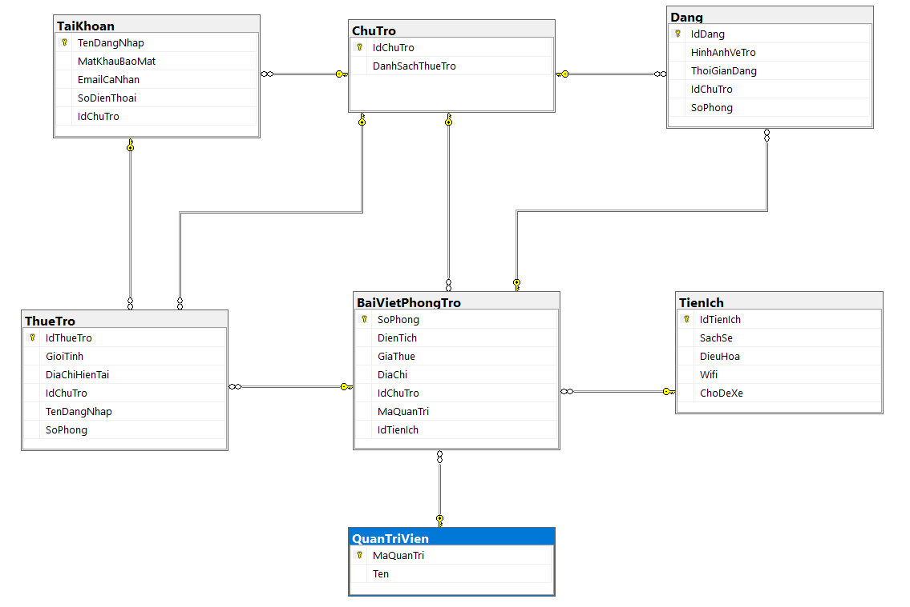

## 4. **Thiết kế Giao diện Người dùng**

**Truy cập vào phần mẫu thử:** [**https://www.figma.com/file/Rs09o7p2cvZLgk2RNojnWX/Home-Rentals-Agency-website-design-(Community)?type=design&node-id=0%3A1&mode=design&t=XsnXI7pK7sm4zAo6-1**](https://www.figma.com/file/Rs09o7p2cvZLgk2RNojnWX/Home-Rentals-Agency-website-design-(Community)?type=design&node-id=0%3A1&mode=design&t=XsnXI7pK7sm4zAo6-1)

## Trang chủ:

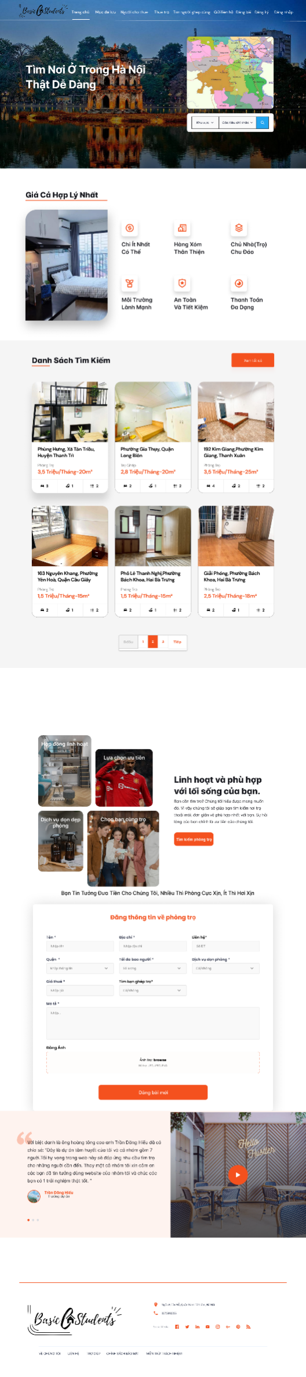 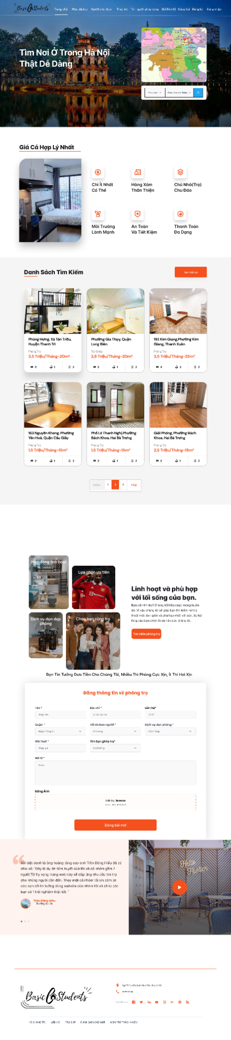

Đăng ký:

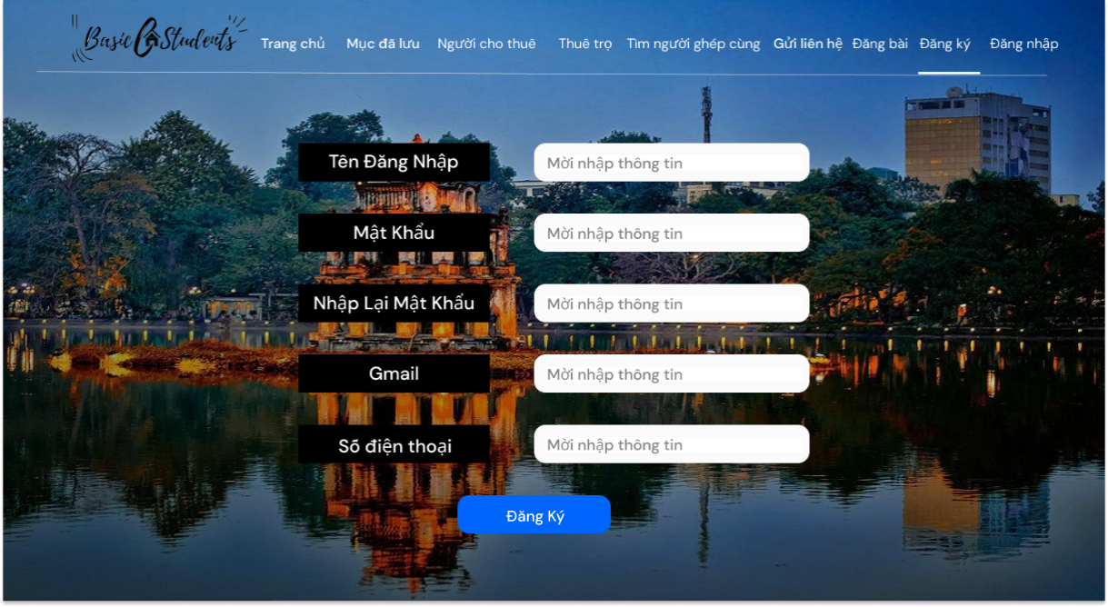

Xác minh con người:

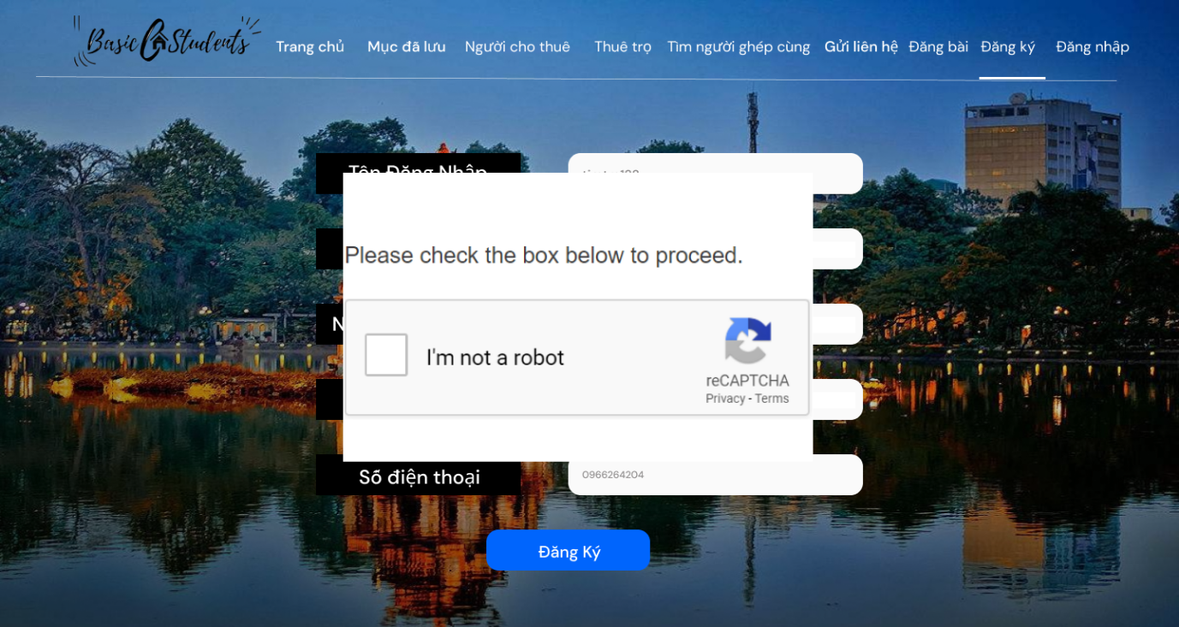

## Xác minh Gmail:

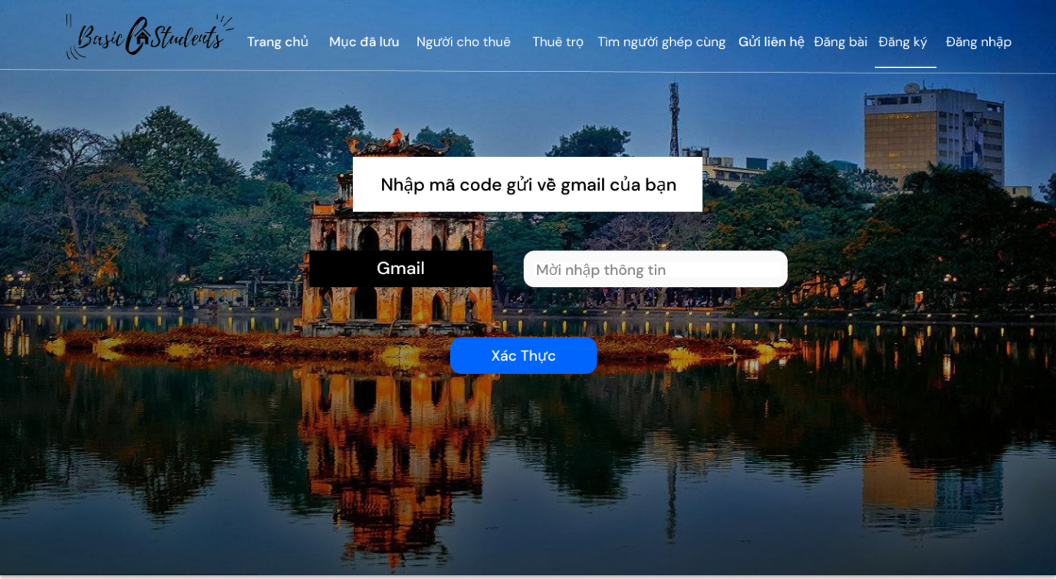

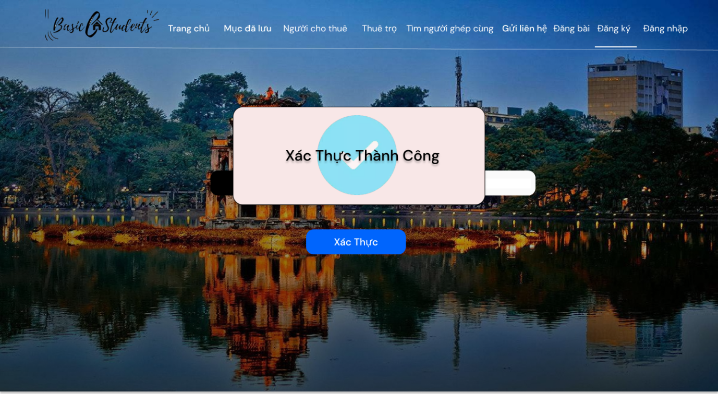

Xác minh Số điện thoại:

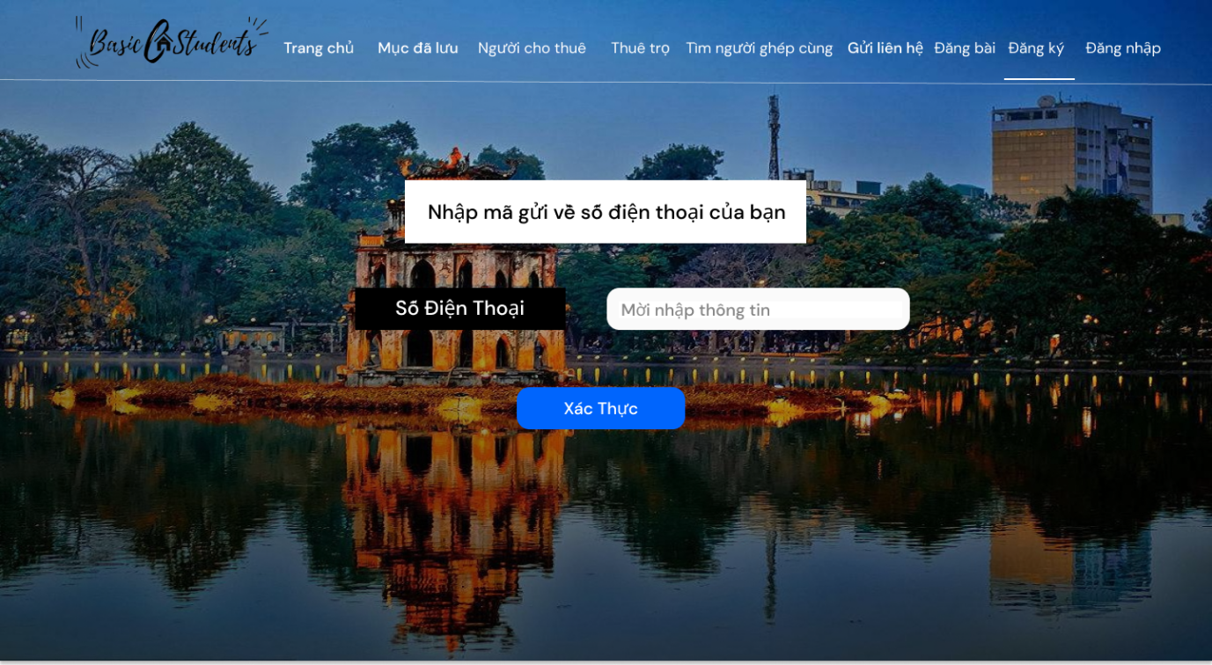

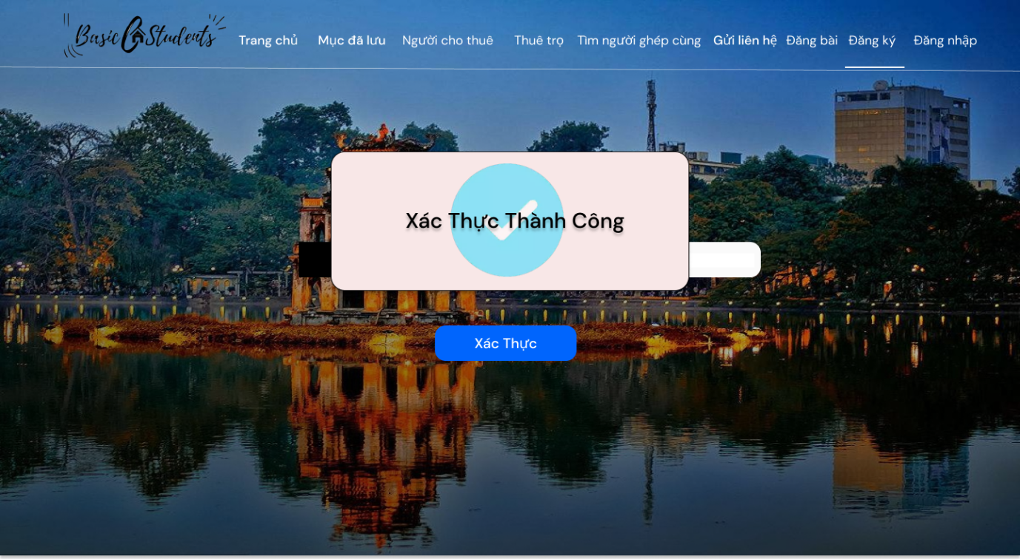

Đăng ký thành công:

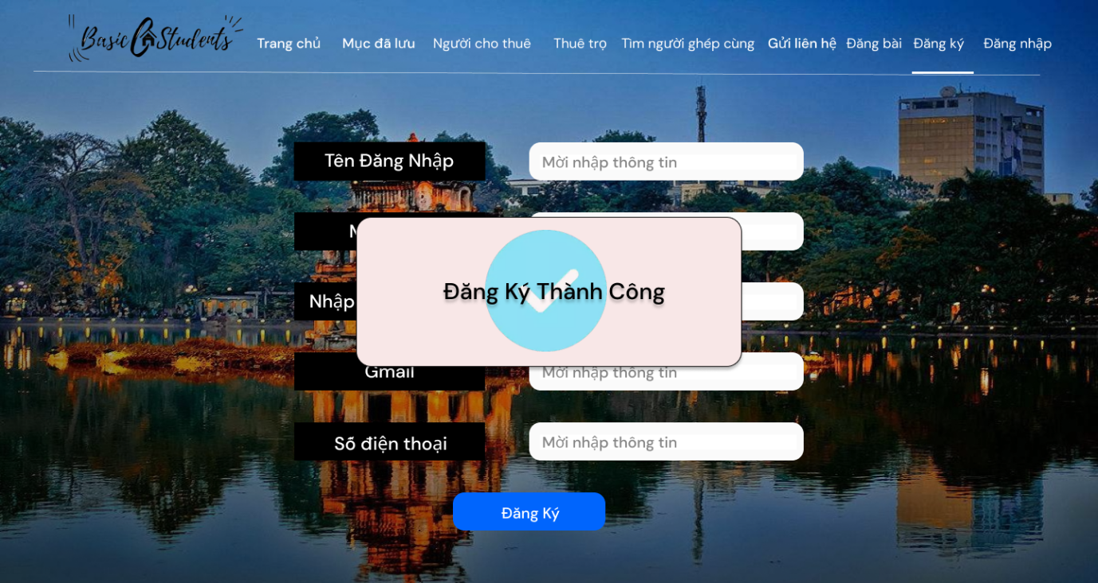

Đăng nhập:

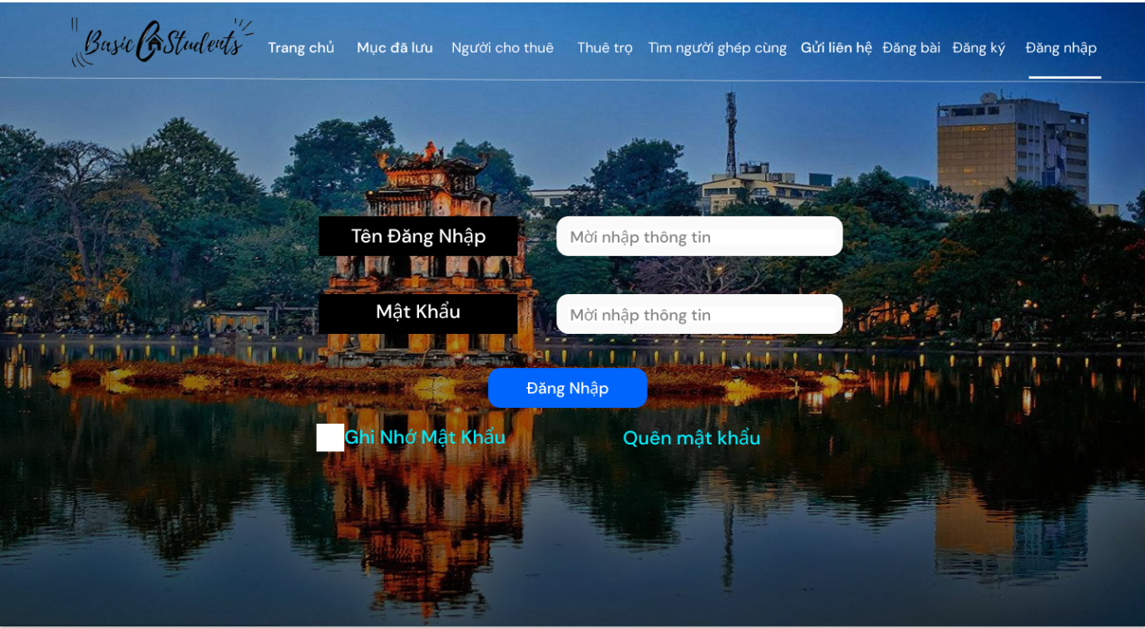

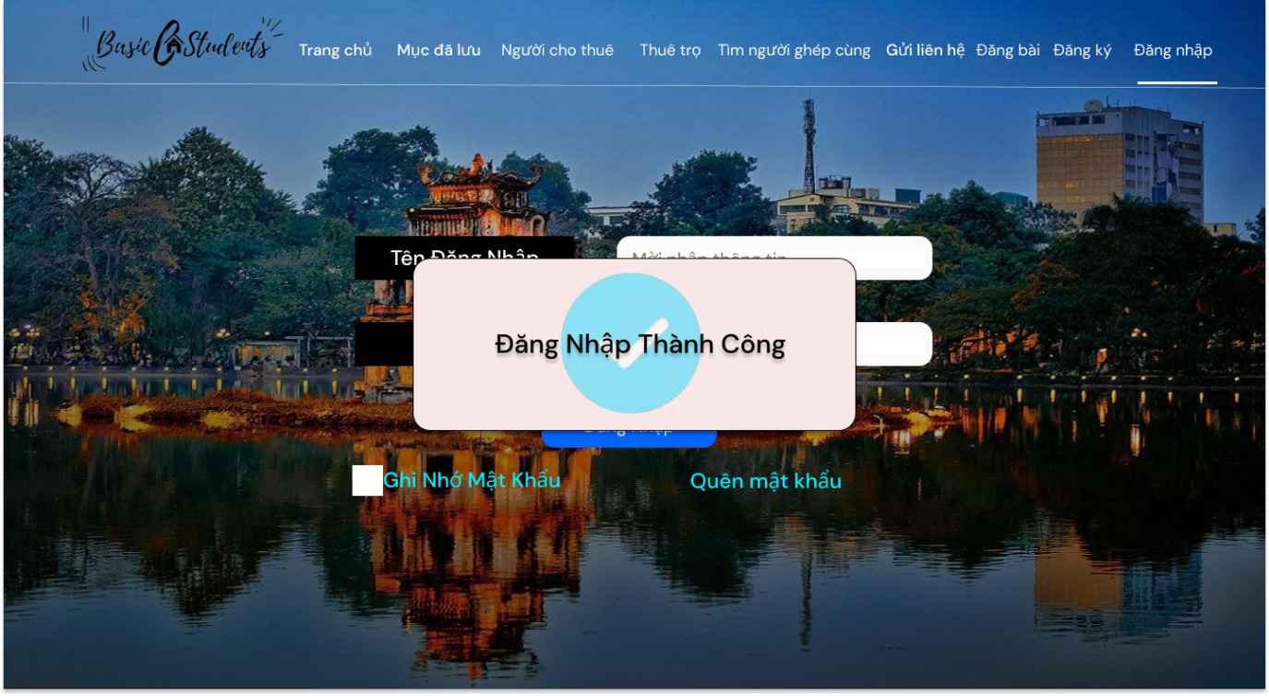

Đăng nhập/ Đăng ký thành công:

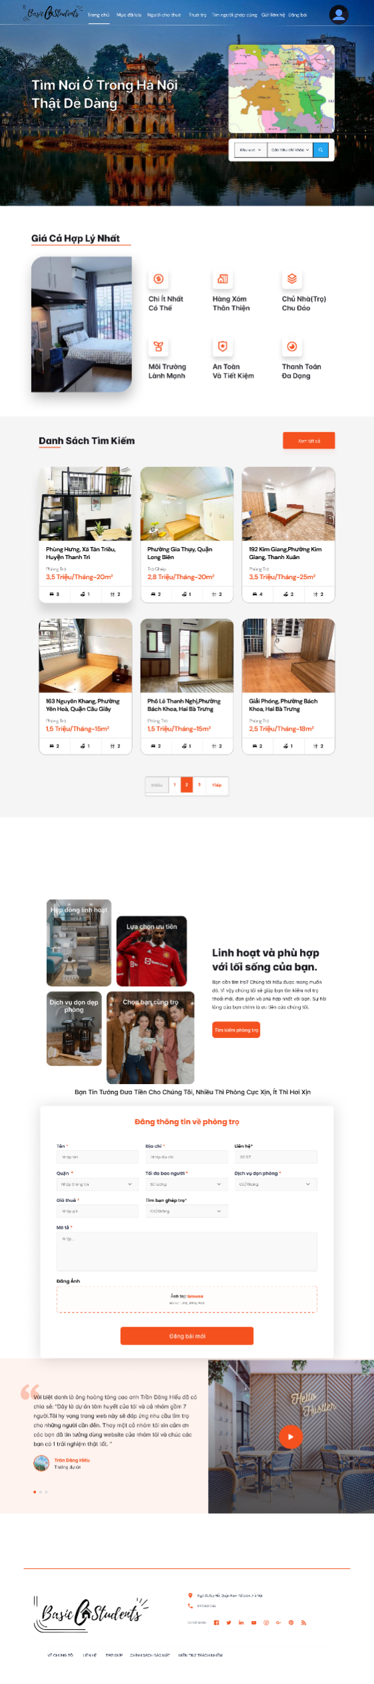 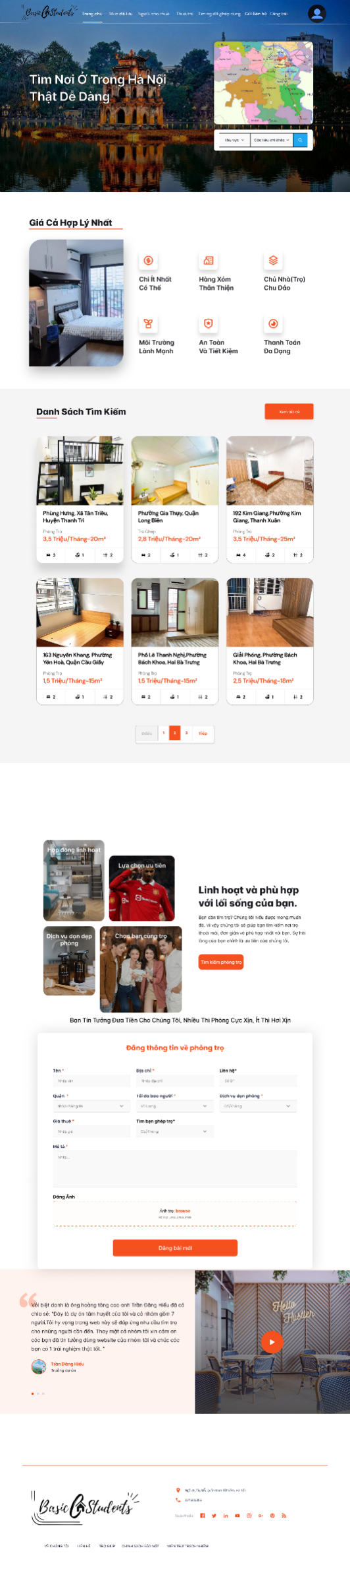

Đăng bài:

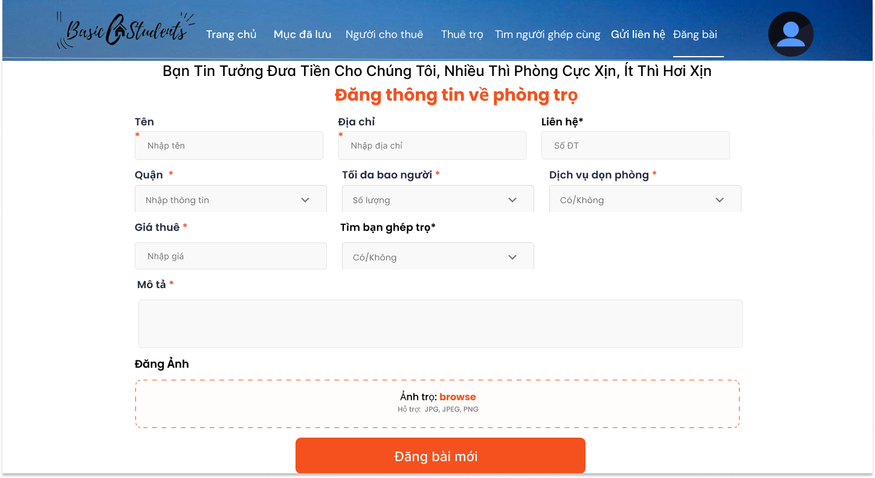

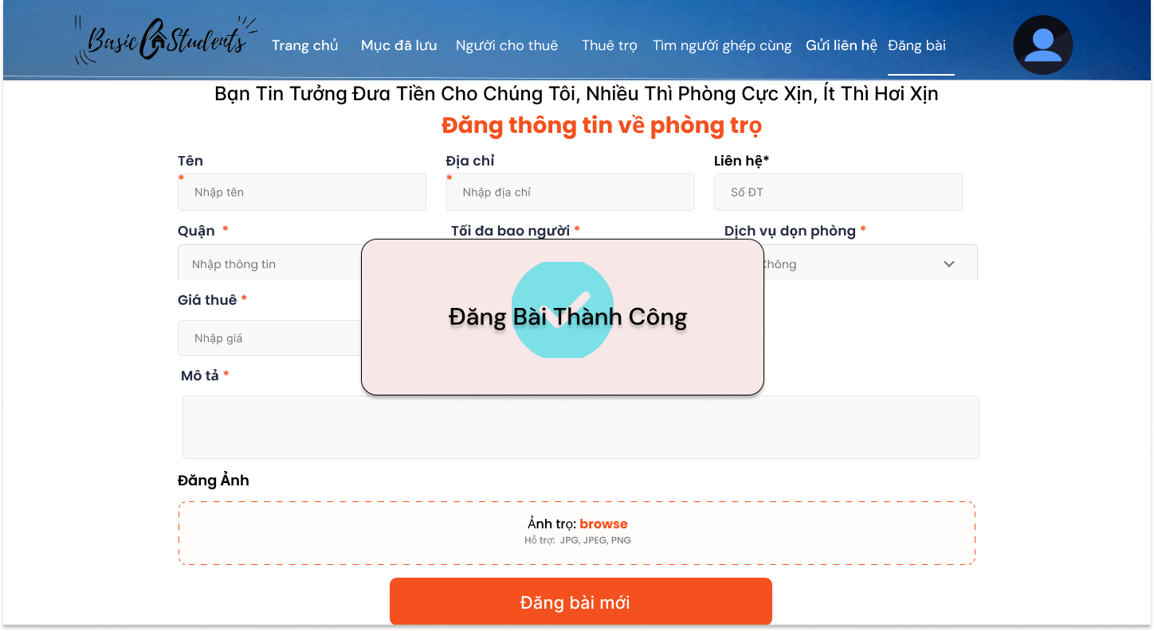

Sửa bài:

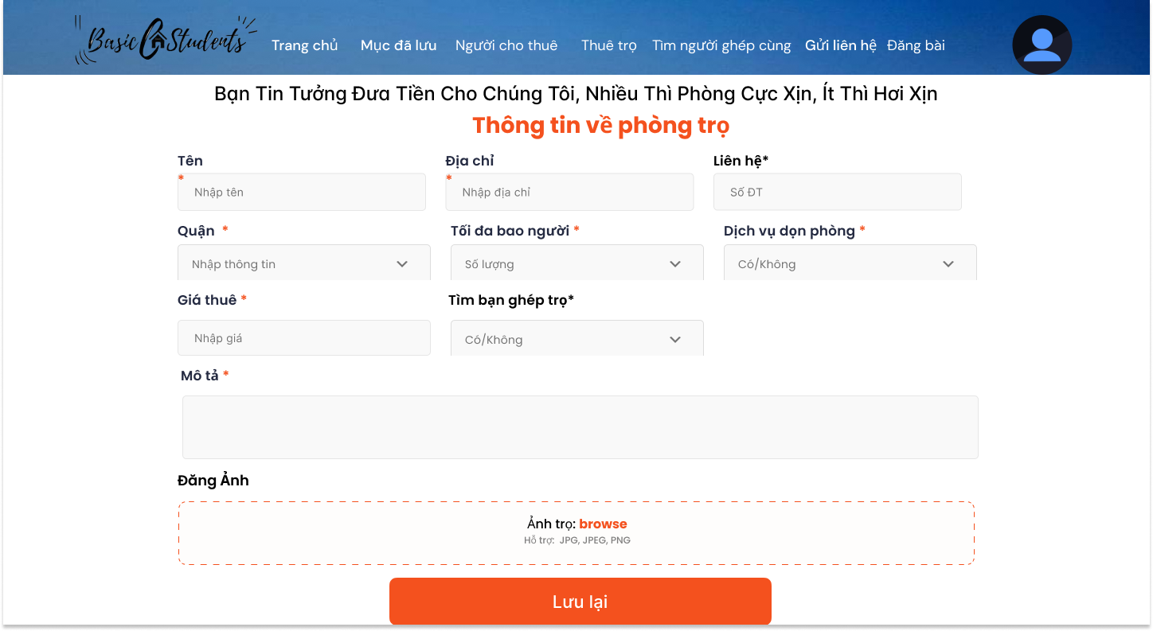

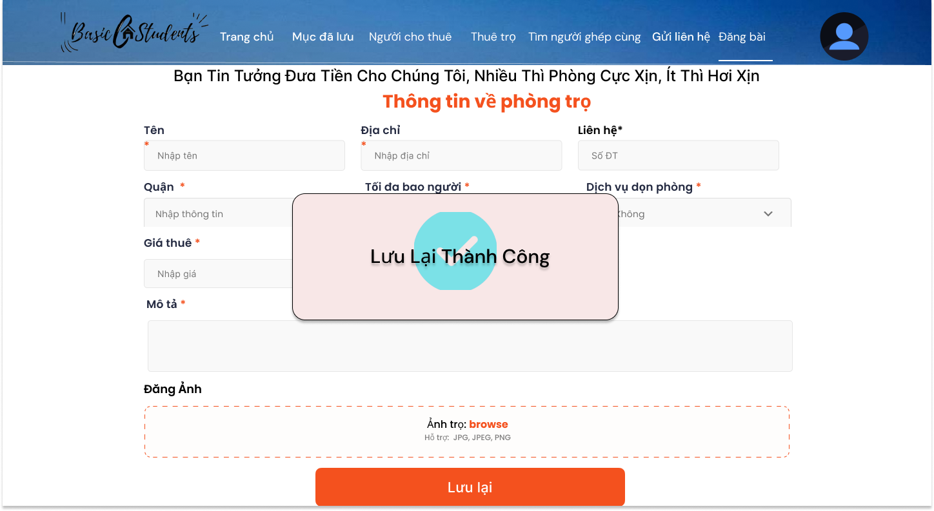

## **III. Mã nguồn**

Link Github: <https://github.com/NewDevTDH/BCS.git>

# **IV. Tài liệu kiểm thử**

Tài liệu kiểm thử: [Tài liệu kiểm thử](KIểm%20Thử%20ONLY%20QUẠT.xlsx)